COMPITO B DI GENETICA (9CFU) PER SCIENZE BIOLOGICHE
(Vernì 17/06/25)
NOME….
MATRICOLA….
APPELLO A CUI SI INTENDE SOSTENERE L’ESAME ORALE……

- Nel pedigree seguente è illustrata la trasmissione di una rara malattia autosomica recessiva. (1) Calcolare la probabilità che dall’unione III1 x III4 nascano 4 figli di cui uno malato. (2) Calcolare la probabilità che dall’unione II2 x III3 nascano 3 figli portatori.
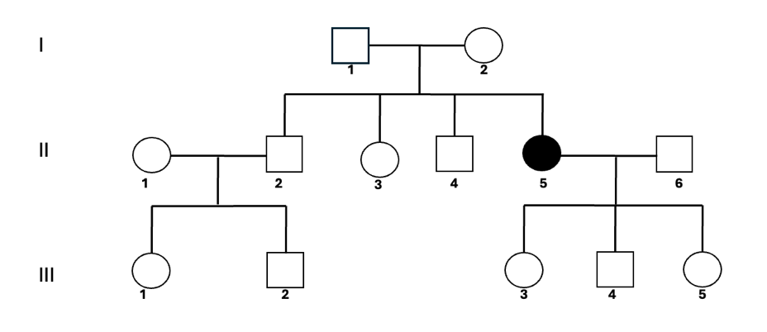

2) La frequenza dell’anemia a cellule falciformi, una patologia autosomica recessiva, in una popolazione è 1/5500. Considerando l’accoppiamento casuale, qual è la probabilità che da due individui sani nascano figli malati?

3)Si considerino i tre geni Y, Z, X disposti in quest’ordine sul cromosoma 2 di Drosophila. Y dista 11 cM da Z e Z dista 15 cM da X. Sul cromosoma 3 sono disposti i geni A e B. Considerando l’incrocio tra femmine +z+/x+y ; +b/a+ con maschi omozigoti recessivi, calcolare quanti individui di fenotipo xzb sono attesi in una progenie di 3750 individui considerando un’interferenza del 55% sul cromosoma 2 ed i geni A e B strettamente associati. Se invece i geni A ed B distano 8 cM calcolate con che frequenza si avrebbero-dallo stesso incrocio-individui di fenotipo x con una interferenza del 38%.

4) Tre colonie batteriche crescono su una piastra di terreno minimo contenente glutammina (gln) e treonina (thr). Le colonie vengono replicate su diversi terreni selettivi con i seguenti risultati:
-su terreno minimo con streptomicina, treonina e glutammina crescono le colonie 1 e 3.
- su terreno minimo più glutammina cresce la colonia 2
- su terreno minimo più treonina cresce la colonia 1
su terreno minimo non cresce nessuna colonia
Indicare i genotipi delle 3 colonie

